**Фликер** (световозвращатель или светоотражатель) на одежде - на сегодняшний день реальный способ уберечь ребенка от травмы на неосвещенной дороге. Принцип действия его основан на том, что свет, попадая на ребристую поверхность из специального пластика, концентрируется и отражается в виде узкого пучка света. Когда фары автомобиля "выхватывают" пусть даже маленький световозвращатель, водитель издалека видит яркую световую точку. Поэтому шансы, что пешеход или велосипедист будут замечены, увеличиваются во много раз.

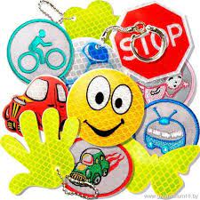

Например, если у машины включён ближний свет, то обычного пешехода водитель увидит с расстояния 25-40 м. А использование световозвращателя увеличивает эту цифру до 130-240 м!

Маленькая подвеска на шнурке или значок на булавке закрепляются на одежде, наклейки - на велосипеде, самокате, рюкзаке, сумке. На первый взгляд фликер (такое название придумали российские производители световозвращателей - компания "Современные системы и сети-XXI век") выглядит как игрушка. Но его использование, по мнению экспертов по безопасности дорожного

движения, снижает детский травматизм на дороге в шесть с половиной раз! В скандинавских странах (где, как и у нас, зимой поздно светает и рано темнеет) не только дети, но и взрослые обязаны носить на одежде световозвращатели в темное время суток, причём везде, в том числе и на освещенных улицах. Финны, например, выяснили, что половина всех травм на дороге происходит в темноте или в сумерках, поэтому световозвращатели надо носить и при переходе улицы, и при движении по дороге.

Чем больше фликеров, тем лучше. В черте города ГАИ рекомендует пешеходам обозначить себя световозвращающими элементами на левой и правой руках, подвесить по одному фликеру на ремень и сзади на рюкзак. Таким образом, самый оптимальный вариант, когда на пешеходе находится 4 фликера.

Производители одежды, особенно, детской, начали активно использовать нашивки из световозвращающей ткани. К сожалению, световозвращатели нашиты далеко не на всех изделиях, а, кроме того, для удешевления в производстве одежды применяют световозвращающий материал со стеклошариками, эффективность которого ниже. Например, в дождь эти полоски на куртке или брюках перестают быть заметными, да и расстояние, на котором они "работают", меньше, чем у фликеров.

Какие фликеры самые лучшие? Покупайте фликеры только белого или лимонного цветов. Именно они имеют наиболее оптимальную световозращаемость для того, чтобы пешеход был

заметен в темное время суток. Кстати, оранжевые зайчики, зеленые белочки, огненно-красные сердечки сложно назвать фликерами. Скорее всего — это яркие сувениры, которые так любят маленькие дети. Но полагаться только лишь на фликеры тоже не стоит. Это всего один из способов пассивной защиты пешеходов. Необходимо помнить и о других методах решения проблемы детского дорожно-транспортного травматизма - о воспитании грамотного пешехода. Только в комплексе они смогут обеспечить безопасность детей на наших дорогах.

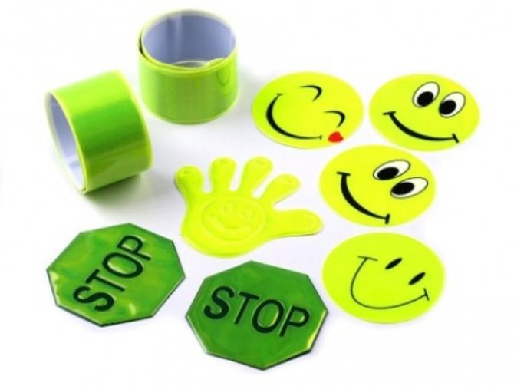

Важно знать:

Правильные (сертифицированные) фликеры:

Видимость - 400 метров.

При скорости 90 км/ч фликер светится 8 секунд.

При скорости 60 км/ч - 24 секунды.

Неправильный фликер:

Заметен фликер на расстоянии 80 м.

При скорости 90 км/ч видимость 6 сек.

При 60 км/ч - 3 секунды.

**Чтобы купить настоящий фликер, а не игрушку-сувенир:**

1) спрашивайте у продавцов, есть ли сертификат на фликер;

2) отдавайте предпочтение белому и лимонному цветам;

3) форму выбирайте самую простую: полоска, круг.

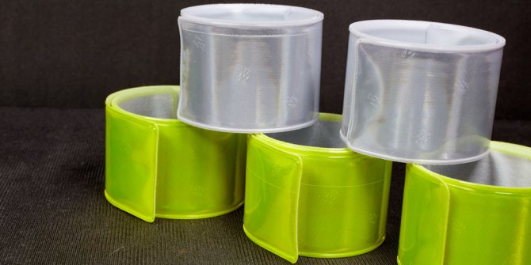

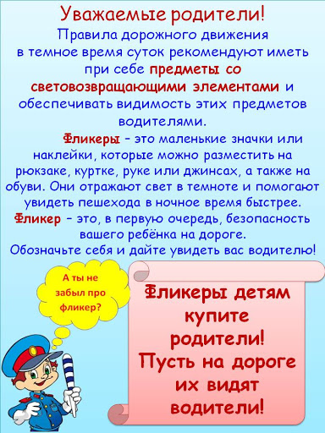

**ВНИМАНИЕ, ФЛИКЕРЫ!**

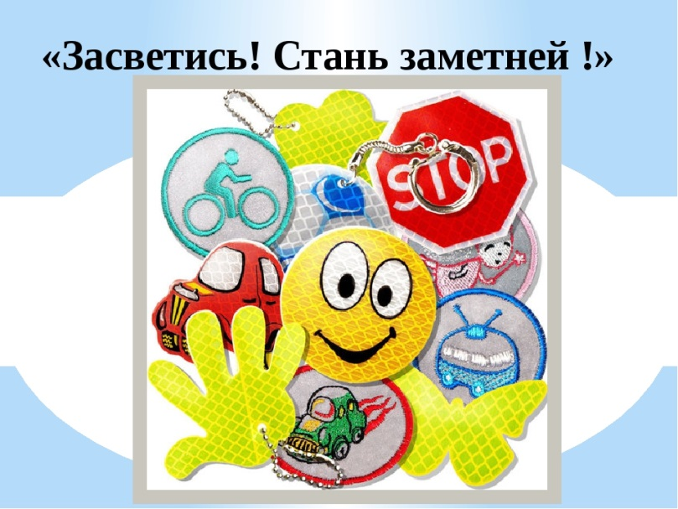

**Памятка для родителей**

МБДОУ детский сад «Теремок»

Подготовили воспитатели младшей группы «Умка»

2022

**Уважаемые родители! Внимание!**

Дети в силу своих возрастных особенностей не всегда способны правильно оценить дорожную ситуацию и распознать опасность. Сделайте все необходимое, чтобы в Вашу семью не пришла опасность. Своевременно обучайте детей умению ориентироваться в дорожной ситуации, воспитывайте потребность быть дисциплинированными на улице, осторожными и осмотрительными! Помните, если Вы нарушаете Правила, Ваш ребенок будет поступать так же!

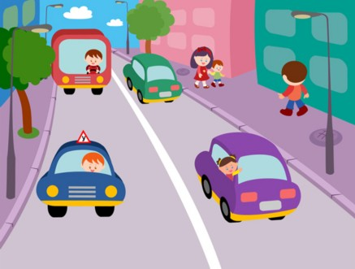

Вместе обсуждайте наиболее безопасные пути движения, ежедневно напоминайте ребенку: ПРЕЖДЕ ЧЕМ ПЕРЕЙТИ ДОРОГУ – УБЕДИСЬ В БЕЗОПАСНОСТИ!

Объясните ребенку, что остановить машину сразу – невозможно! Учите предвидеть скрытую опасность! Вместе обсуждайте наиболее безопасные пути движения! Важно, чтобы ребенок запомнил, что опасной может быть даже знакомая привычная дорога. Если вы едете на автомобиле: обязательно используйте специальное удерживающее устройство и ремни безопасности, пристегивайтесь сами и следите за

тем, чтобы были пристегнуты пассажиры автомобиля. Около 30% пострадавших в ДТП - дети.

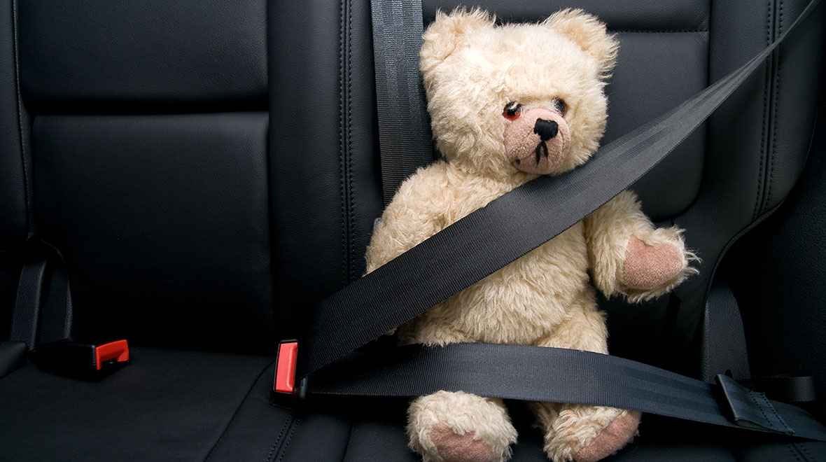

Стоящая машина опасна: она может закрывать собой обзор, и мешает вовремя заметить опасность. Нельзя выходить на дорогу из-за стоящих машин. В крайнем случае, нужно осторожно выглянуть из-за стоящего автомобиля, убедиться, что опасность не угрожает и только тогда переходить дорогу.

Не обходите стоящий автобус ни спереди, ни сзади! От остановки надо двигаться в сторону ближайшего пешеходного перехода. И убедившись в своей безопасности переходить дорогу по пешеходному переходу.

Недостаточно научить детей ориентироваться на зеленый сигнал светофора. Перед тем как сделать шаг на дорогу, необходимо убедиться, что автомобили стоят или пропускают вас.

Находясь рядом со взрослым, ребенок полагается на него и либо вовсе не наблюдает за дорогой, либо наблюдает плохо. Взрослый этого не учитывает. На улице дети отвлекаются на всевозможные предметы, звуки, не заметив идущую машину, и думая, что путь свободен, вырываются из рук взрослого и бегут через дорогу.

Перед переходом проезжей части дороги крепко держите ребенка за руку.

Приучайте детей с раннего возраста соблюдать правила дорожного движения. И не забывайте, что личный пример – самая доходчивая форма обучения!

ПОМНИТЕ! Ребенок учится законам улицы, беря пример с Вас, родителей, других взрослых. Пусть Ваш пример учит дисциплинированному поведению на улице не только Вашего ребенка, но и других детей.

**Рекомендации для родителей!**

1. При движении по тротуару:

- придерживайтесь правой стороны тротуара;

- не ведите ребенка по краю тротуара: взрослый должен находиться со стороны проезжей части.

2. Готовясь перейти дорогу:

- остановитесь или замедлите движение, осмотрите проезжую часть;

- привлеките ребенка к наблюдению за обстановкой на дороге;

- подчеркивайте свои движения: поворот головы для осмотра улицы, остановку для осмотра дороги, остановку для пропуска автомобилей;

- учите ребенка различать приближающиеся транспортные средства;

- не стойте с ребенком на краю тротуара, так как при проезде транспортного средство может зацепить, сбить, наехать задними колесами;

- неоднократно показывайте ребенку, как транспортное средство останавливается у перехода, как оно движется по инерции.

3. При выходе из дома:

- сразу обратите внимание ребенка на движение транспортных средств у подъезда и вместе посмотрите, не приближается ли к вам автомобиль, мотоцикл, мопед, велосипед;

- если у подъезда стоят машины или растут деревья, закрывающие обзор, приостановите свое движение и оглянитесь, нет ли за препятствием опасности.

4. При ожидании общественного транспорта:

- стойте вместе с детьми только на посадочных площадках, а при их отсутствии на тротуаре или обочине.

5. При посадке и высадке из общественного транспорта:

- выходите впереди ребенка, так как малыш может упасть, а ребенок постарше может выбежать из-за стоящего транспорта на проезжую часть;

- подходите для посадки к двери транспортного средства только после полной остановки: ребенок, как и взрослый, может оступиться и попасть под колеса;

- не садитесь в общественный транспорт в последний момент при его отправлении (особую опасность представляет передняя дверь, так как можно попасть под колеса транспортного средства);

- научите ребенка быть внимательным в зоне остановки, особо опасном месте для него: стоящий автобус сокращает обзор дороги в этой зоне.

6. При переходе проезжей части:

-переходите дорогу только по пешеходным переходам или на перекрестках по отмеченной линии (зебре, иначе ребенок привыкнет переходить, где придется;

-не спешите и не бегите; переходите дорогу всегда размеренным шагом;

- не переходите дорогу наискосок; подчеркивайте, показывайте и рассказывайте ребенку каждый раз, что идете строго поперек улицы, что это делается для лучшего наблюдения за транспортными средствами;

- не торопитесь переходить дорогу, если на другой стороне вы увидели друзей, родственников, знакомых. Не спешите и не бегите к ним, внушите ребенку, что это опасно;

- не начинайте переходить улицу, по которой редко проезжает транспорт, не посмотрев вокруг;

- объясните ребенку, что автомобили могут неожиданно выехать из переулка, со двора дома.

7. При движении автомобиля:

- приучайте детей сидеть в автомобиле только на заднем сиденье; не разрешайте сидеть рядом с водителем, если переднее сиденье не оборудовано детским креслом;

- не разрешайте малолетнему ребенку во время движения стоять на заднем сиденье: при столкновении или внезапной остановке он может

перелететь через спинку сиденья и удариться о переднее стекло;

- не разрешайте детям находиться в автомобиле без присмотра.

**Берегите себя и своих детей**

"Безопасные шаги на пути к безопасности на дороге!"

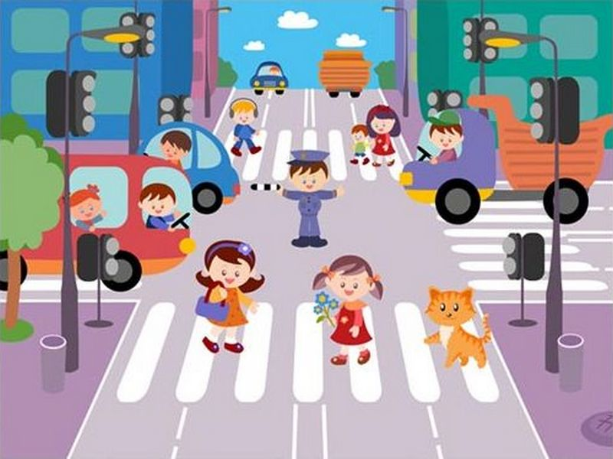

**Памятка для родителей**

МБДОУ детский сад «Теремок»

Подготовили воспитатели младшей группы «Умка»

2022